绝密 ★ 考试结束前
浙江省2013年10月高等教育自学考试
有机化学（二）试题
课程代码：02066
请考生按规定用笔将所有试题的答案涂、写在答题纸上。
选择题部分
注意事项：
1. 答题前，考生务必将自己的考试课程名称、姓名、准考证号用黑色字迹的签字笔或钢笔填写在答题纸规定的位置上。
2. 每小题选出答案后，用2B铅笔把答题纸上对应题目的答案标号涂黑。如需改动，用橡皮擦干净后，再选涂其他答案标号。不能答在试题卷上。

一、单项选择题(本大题共8小题，每小题1分，共8分)
在每小题列出的四个备选项中只有一个是符合题目要求的，请将其选出并将“答题纸”的相应代码涂黑。错涂、多涂或未涂均无分。
1.下列构象中最不稳定的是
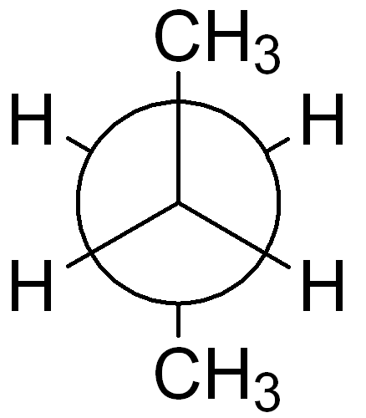
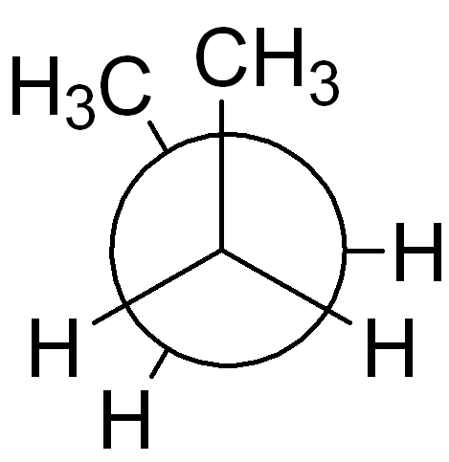
A. B.

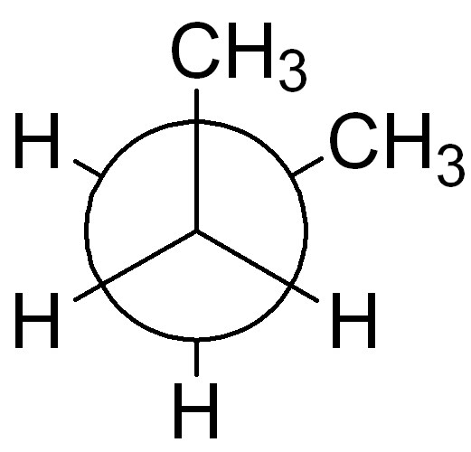
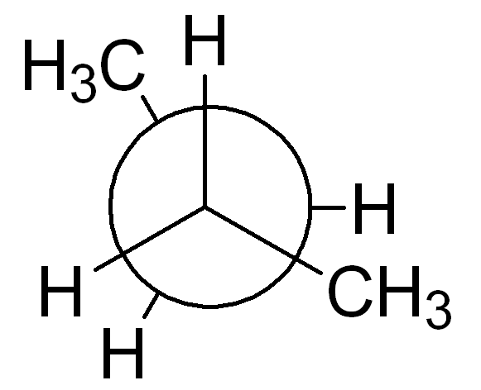
C. D.

2.下列反应不属于可逆反应的为
A.傅克烷基化 B.芳环上的磺化反应
C.酯化反应 D.醇与酸酐的反应
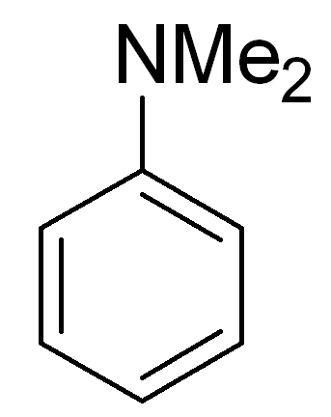
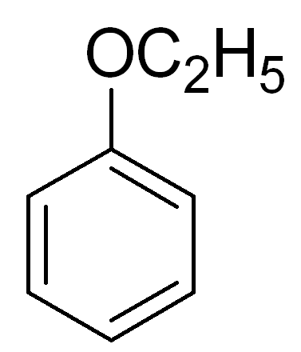
3.下列化合物最易发生硝化反应的是

A. B.
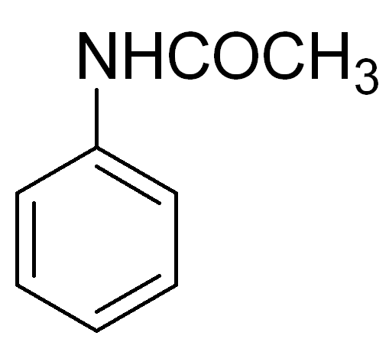
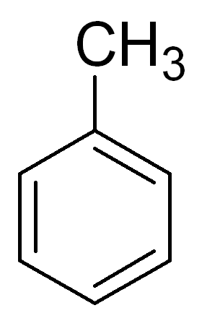
C. D.

4.下列化合物中，熔点最高的为
A.CH₃CH₂CH₂CH₂CH₂CH₃ B.CH₃CH₂CH₂CH₂CH₃
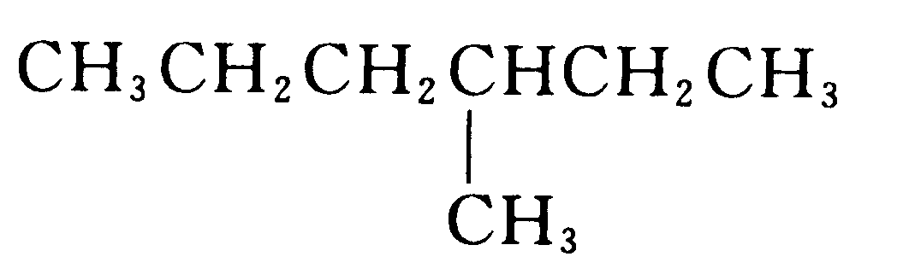
C. D.CH₃CH₂CH₂CH₂CH₂CH₂CH₃

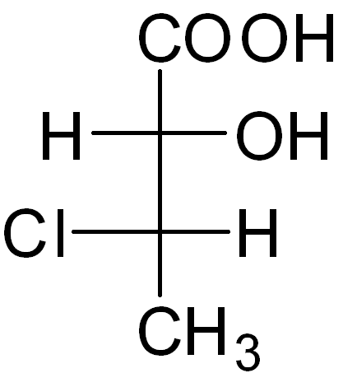
5. 的命名为

A.(2S,3R)-2-羟基-3-氯丁酸 B.(2R,3R) -2-羟基-3-氯丁酸
C.(2S,3S) -2-羟基-3-氯丁酸 D.(2R,3S) -2-羟基-3-氯丁酸
6.下列化合物中发生亲核取代反应速率最快的为
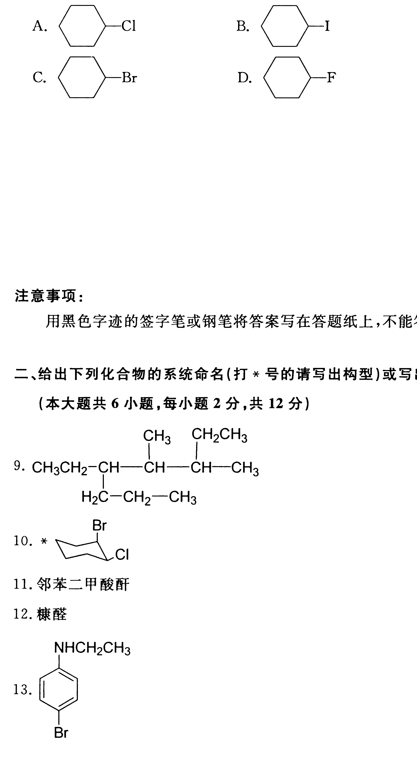

7.下列能与醛发生银镜反应的试剂为
A.Ag₂SO₄ B.斐林试剂
C.卢卡斯试剂 D.托伦试剂
8.当氨基酸处于等电点时，下列描述不正确的是
A.溶液中氨基酸以偶极离子存在 B.氨基酸溶解度最小
C.水溶液呈中性 D.氨基酸在电场中不发生泳动
非选择题部分
注意事项：
用黑色字迹的签字笔或钢笔将答案写在答题纸上，不能答在试题卷上。

二、给出下列化合物的系统命名（打*号的请写出构型）或写出正确的结构
（本大题共6小题，每小题2分，共12分）
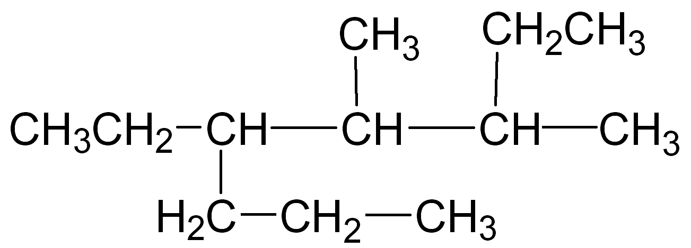
9.

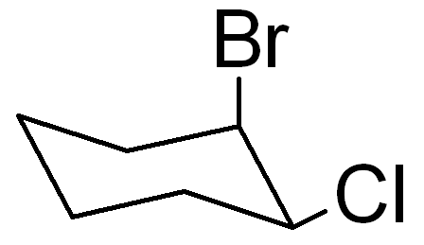
10.*

11.邻苯二甲酸酐
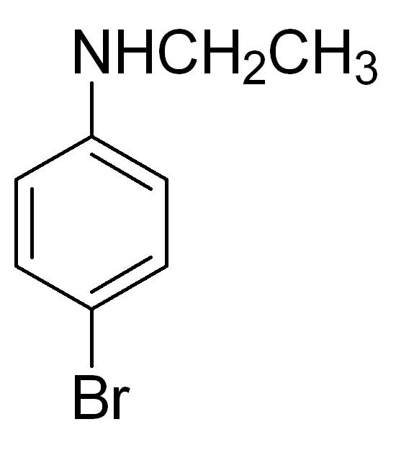
12.糠醛

13.

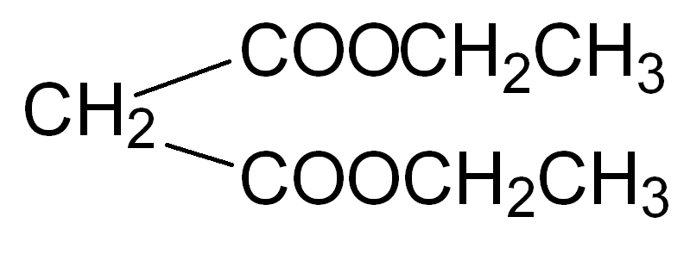
14.

三、完成反应题，写出反应的主要产物或试剂（本大题共20小题，每小题2分，共40分）
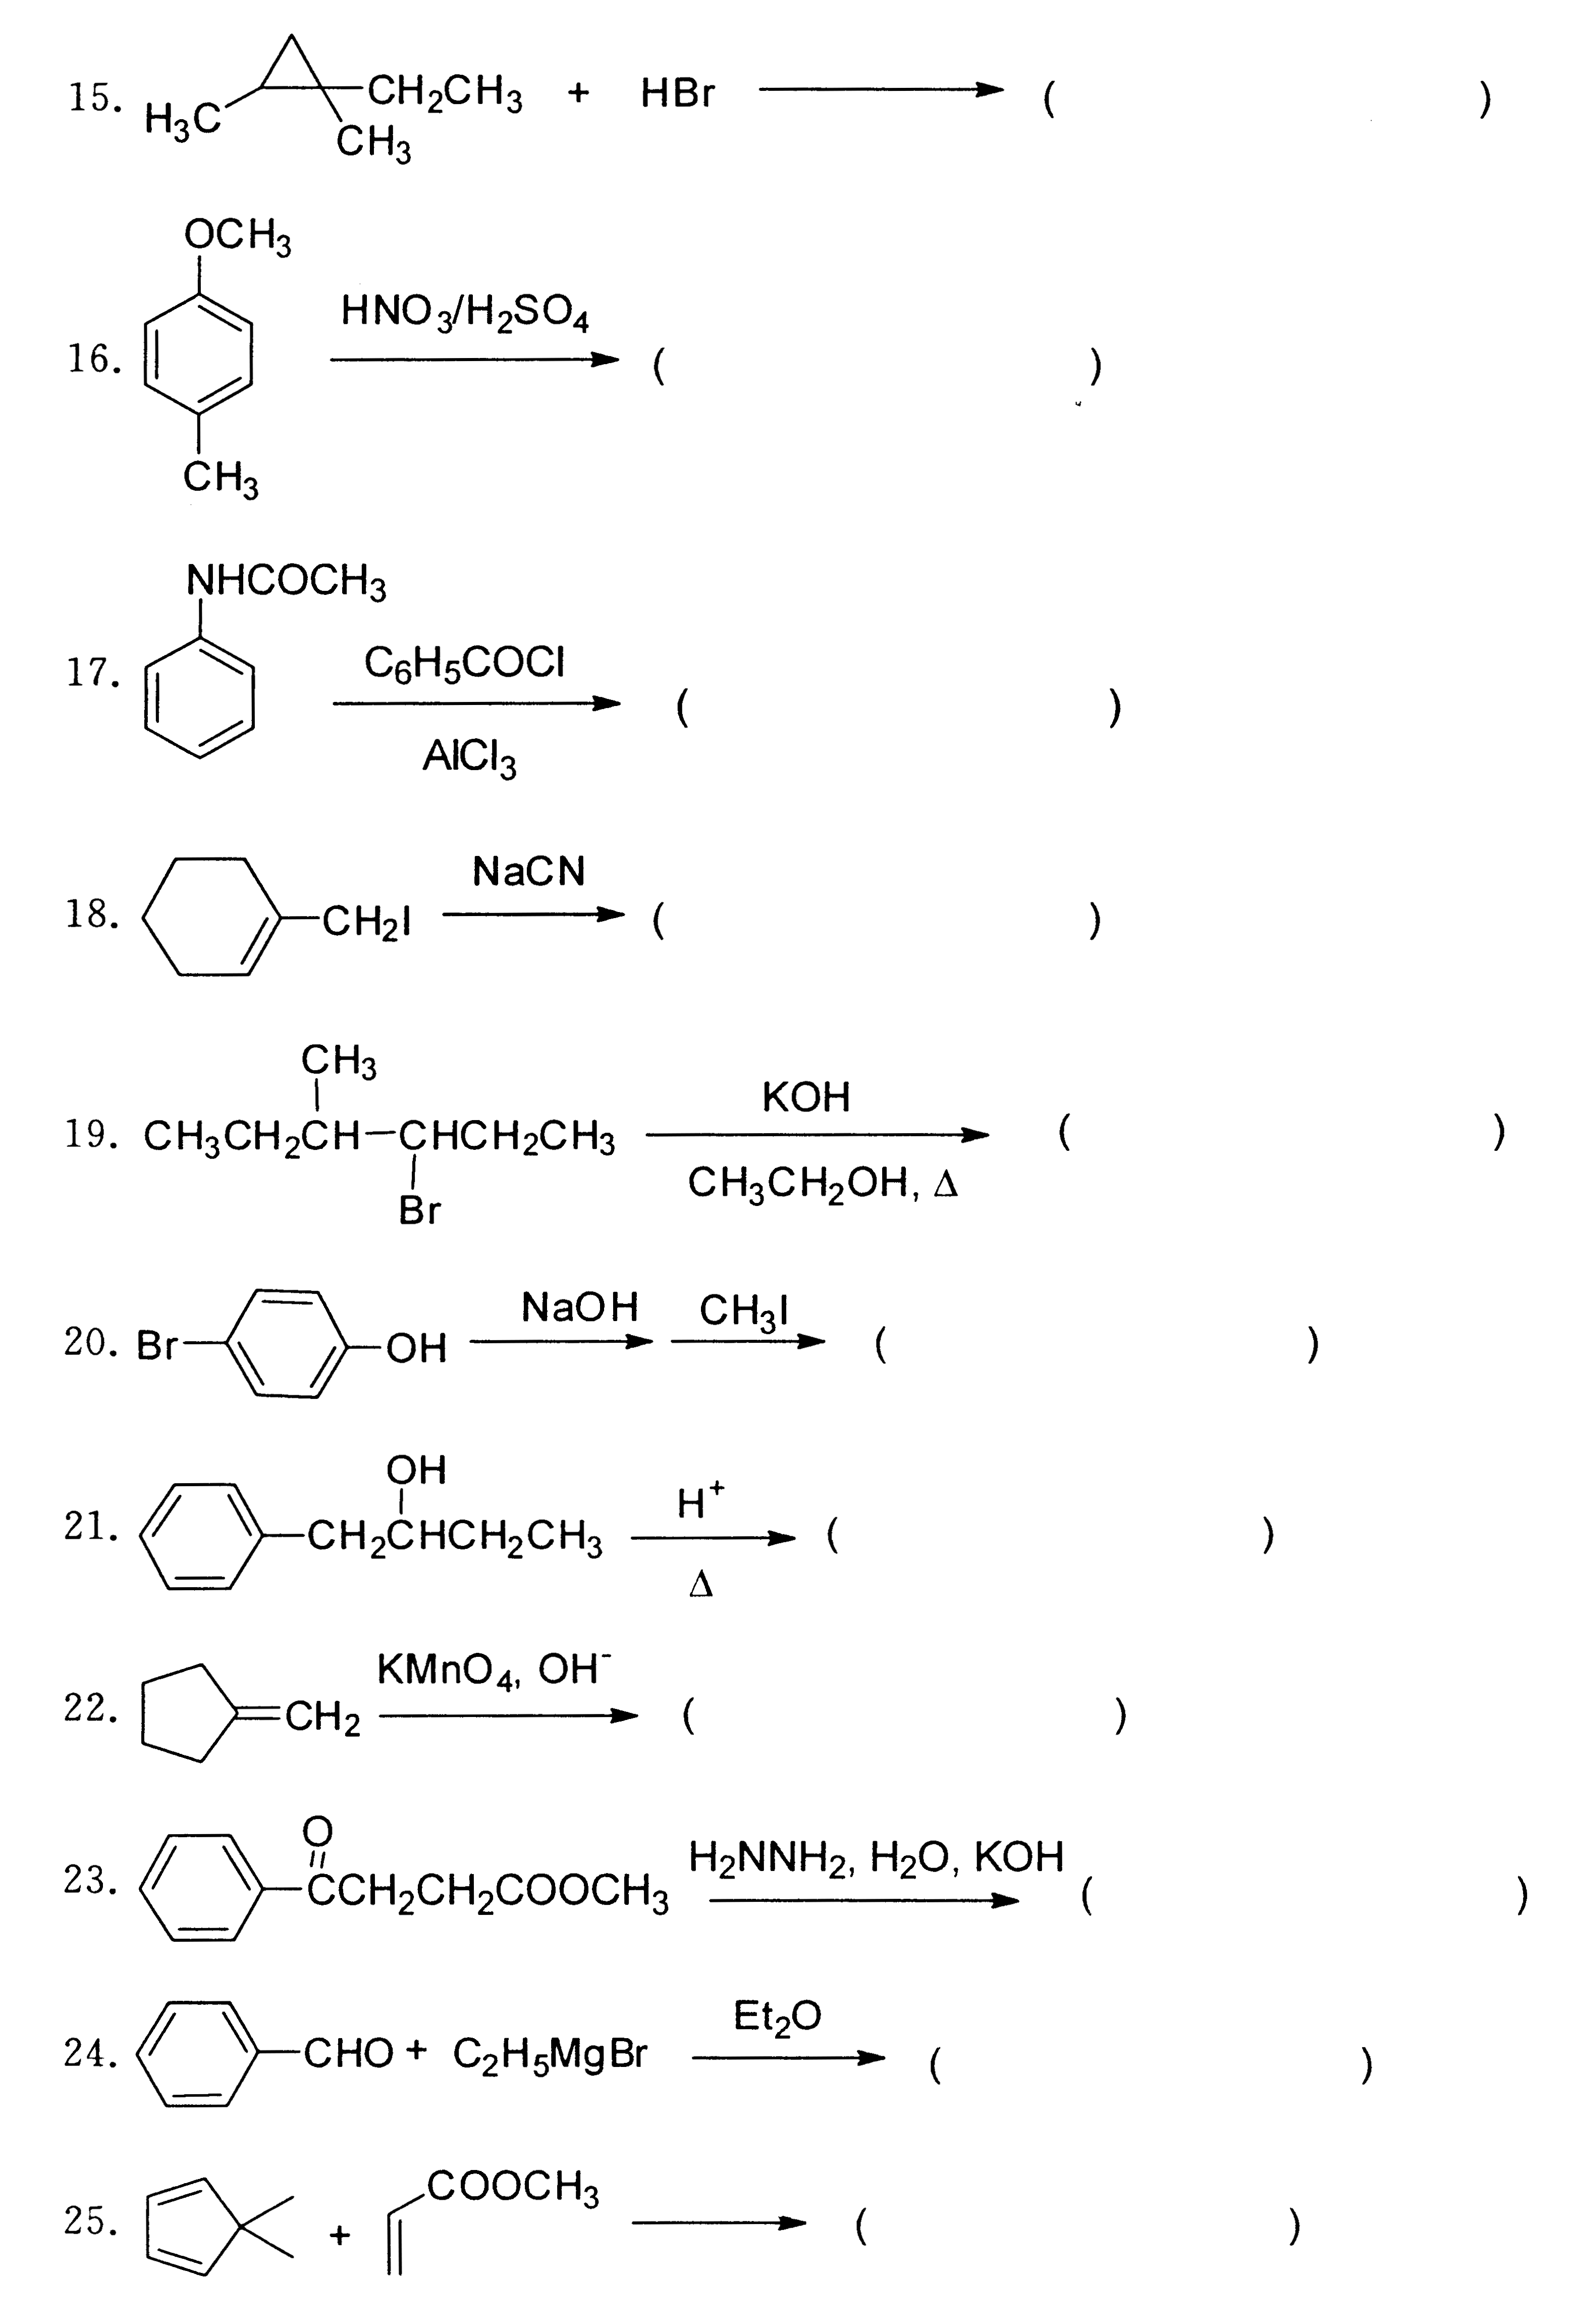

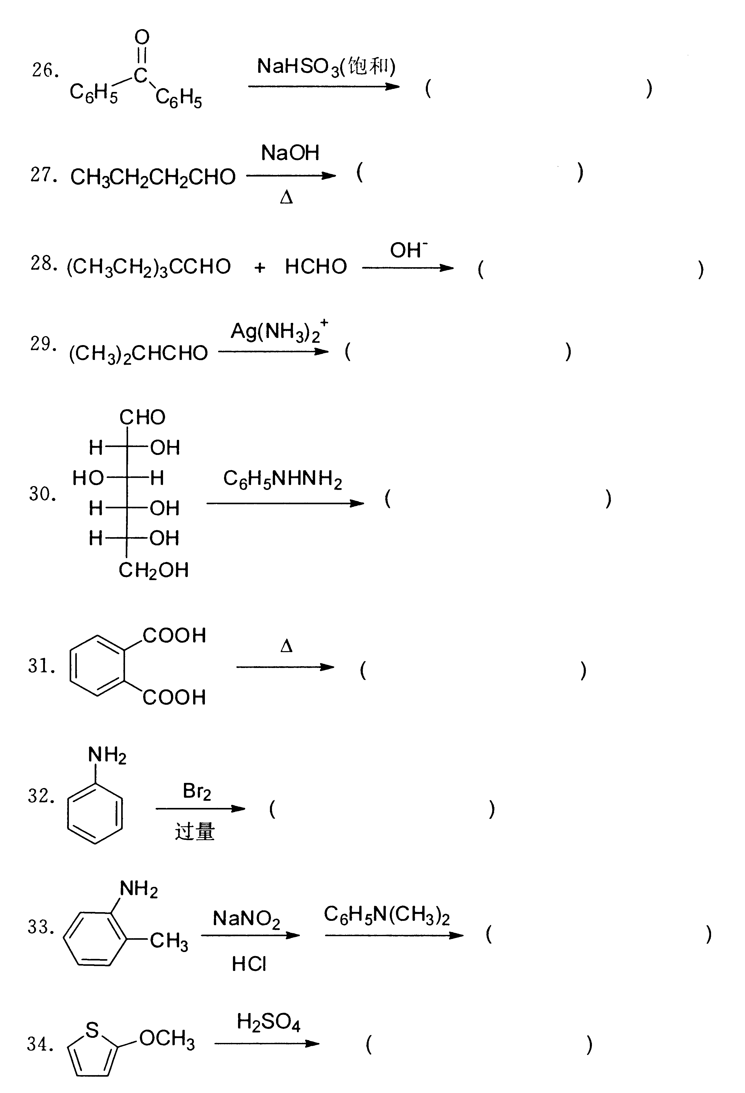

四、由指定原料合成下列化合物（本大题共4小题，每小题4分，共16分）
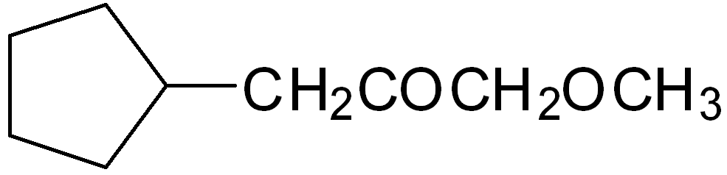
35.从乙酰乙酸乙酯合成
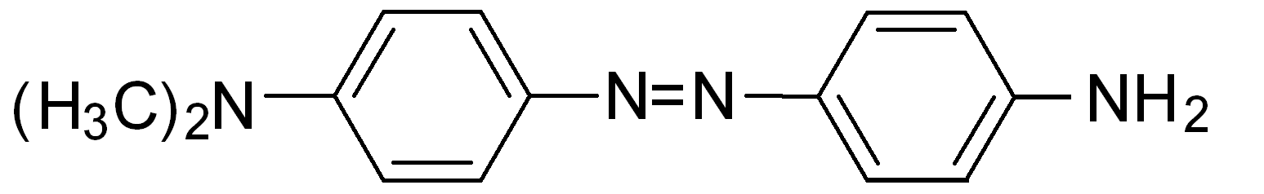
36.由苯为原料合成

37.由乙炔为原料合成顺-5-甲基-3-庚烯
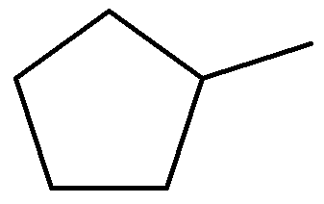
38.由 合成CH₃COCH₂CH₂CH₂COOH

五、简答题（本大题共3小题，每小题8分，共24分）
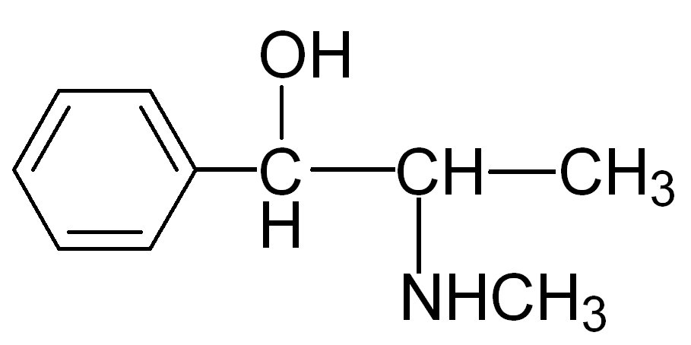
39.麻黄素的结构为 ，写出它所有光活异构体的构型，指出哪些互为

对映异构体？如何从外消旋的麻黄素中分离得到纯的对映异构体？
40.一羧酸衍生物（A）的分子式为C₅H₆O₃，它能与乙醇作用得到两个互为异构体的化合物（B）和（C），（B）和（C）分别用SOCl₂作用后再加入乙醇，都得到同一化合物（D），试推测（A），（B），（C），（D）的构造式。
41.某化合物分子式为C₈H₁₀O，IR/cm⁻¹：3350（宽峰），3090，3040，3030，2900，2880，1600，1500，1050，750，700；¹H NMR,δ：2.7（三重峰，2H），3.15（单峰，1H），3.7（三重峰，2H），7.2（单峰，5H）有吸收峰，如用D₂O处理，3.15处吸收峰消失，试推测该化合物的构造式，并指明1HNMR谱中各峰的归属。

